**Республика Бурятия**

**Администрация муниципального образования «Муйский район»**

**Муниципальное бюджетное дошкольное образовательное учреждение**

**Детский сад «Золотой ключик» общеразвивающего вида**

**БуряадУлас**

**«Муяынаймаг» гэһэннютагайзасагайбайгууламжынзахиргаан**

**Юрэнхыхүгжэлтынтүхэлэйһургуулиинурдахиболбосоролойнютагайзасагай**

**бюджедэйэмхизургаан - хүүгэдэйсэсэрлиг «Золотой ключик»**

**Проект «Безопасное детство»**

Воспитатель: Зартдинова

Оксана Эрдениевна

п. Таксимо

Тип проекта: познавательно-ориентировочный.

Участники проекта: Дети старшей группы, воспитатель, родители.

Срок реализации проекта: краткосрочный, с 1-15 октября.

**Актуальность проекта.**

Жизнедеятельность человека неразрывно связана с окружающей его средой обитания, которая в свою очередь наполнена большим количеством опасностей. Проблема безопасности жизнедеятельности признается во всем мире, и считается одной из наиболее важных проблем, требующих решения. Каждый человек, и взрослый, и ребенок в любой момент может оказаться в чрезвычайной ситуации, столкнуться с опасностью. Проблема защиты от опасностей возникла одновременно с появлением человека на земле. Многие правила безопасности формулировались, когда люди пытались защититься от диких зверей и природных явлений. Со временем изменились условия жизни человека, изменились и правила безопасности жизнедеятельности. Теперь они связаны с интенсивным движением транспорта на городских улицах, развитой сетью коммуникаций, большим скоплением людей, технизацией жилища. Безопасность жизнедеятельности представляет серьезную проблему современности. Дошкольный возраст – важнейший период, когда формируется человеческая личность и закладываются прочные основы опыта жизнедеятельности, здорового образа жизни. Ребенок по своим физиологическим особенностям не может самостоятельно определить всю меру опасности своего существования. Поэтому на взрослого человека природой возложена миссия защиты своего ребенка. Детям нужно разумно помогать избегать повреждений, ведь невозможно все время водить их за руку, удерживать возле себя. Необходимо воспитывать привычку правильно пользоваться предметами быта, учить общаться с животными, объяснить, как вести себя во дворе, на улице и дома. Нужно привить детям навыки поведения в ситуациях, чреватых получением травм, формировать у них представление о наиболее типичных, часто встречающихся ситуациях.

**Цель проекта:**

1.Формирование у детей дошкольного возраста основных представлений, знаний, умений и навыков об основах безопасности жизнедеятельности.

2. Стимулирование развития у детей смысловых образований, поведенческих навыков в вопросах безопасности➢ и жизнедеятельности.

3.Повышение уровня развития познавательных способностей у детей дошкольного возраста.

**Задачи проекта:**

Активизировать знания детей, приобретенные при изучении основ безопасной жизнедеятельности: - Знать о том, какую опасность таят в себе спички, об опасности шалостей с огнем, о последствиях пожаров.

Активизировать знания о

- сигналах светофора, о правилах перехода улицы, о правилах поведения в транспорте и на проезжей части.

- об осторожном поведении при контактах с незнакомыми людьми.

- о взаимосвязи и взаимодействии в природе.

Взаимодействие с родителями:

Повторение домашнего адреса и Ф.И.О. родителей.

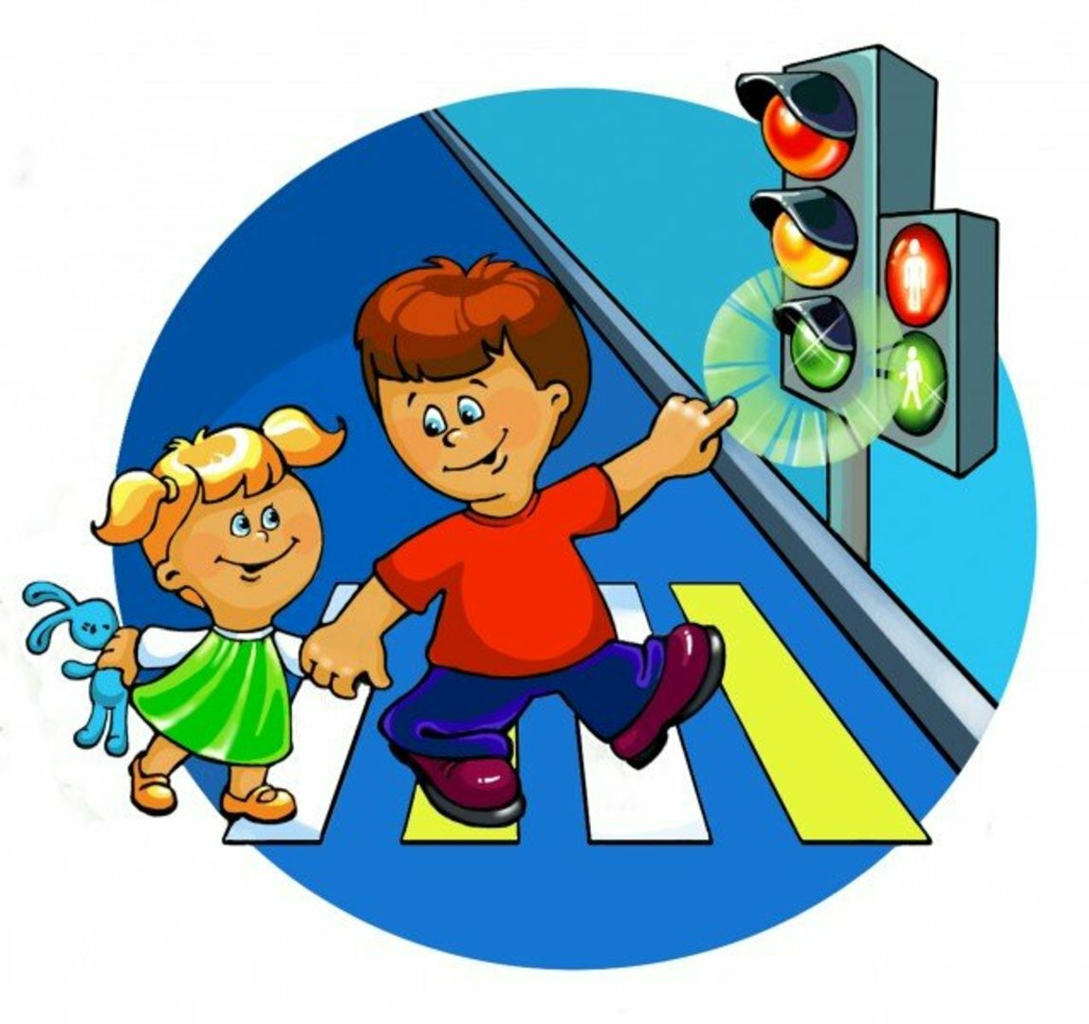

**Этапы проекта:**

1.подготовительный (изучение литературы по проблеме, подбор наглядно-дидактического материала; художественной литературы, организация развивающей среды, подбор мультфильмов, подбор онлайн - консультации для родителей). <https://yandex.ru/efir?stream_id=4ea0dcbe754090649fd51394cf2a232a&from_block=partner_context_menu> (Видео консультация для детей по безопасности.)

2. основной (беседы, рассматривание картин, чтение художественной литературы, рисование, просмотр мультфильмов, игры – ситуации.)

3.заключительный (подведение итогов работы с детьми и родителями по проблеме, анализ работы по проекту).

Продукт проектной деятельности:

Выставка рисунков «Безопасность в нашей жизни» (дети которые находятся на домашнем режиме, присылают онлайн рисунки.

Предполагаемые результаты:

1. Формирование у детей знаний об осторожном обращении с опасными предметами и правильном поведении при контактах с незнакомыми людьми.

2. Развитие основ экологической культуры ребенка и становления у него ценностей бережного отношения к природе.

3. Формирование представлений о безопасном поведении во дворе, на улице, в общественном транспорте.

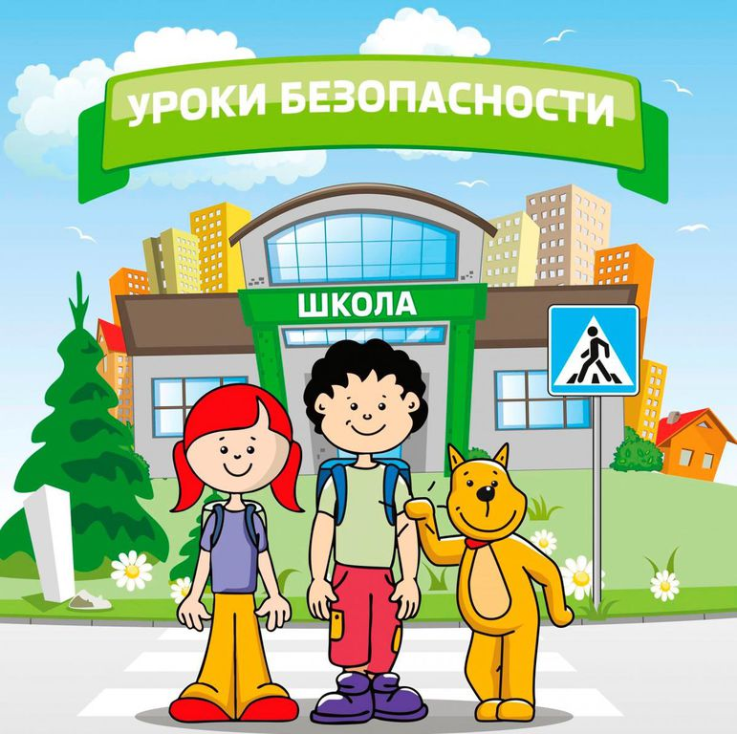

**Перспективный план**

|  |  |  |  |  |  |  |
| --- | --- | --- | --- | --- | --- | --- |
| Первая неделя | Беседа | Дидактическая игра | Рассматривание иллюстраций | Чтение литературы | Просмотр мультфильма | Игра –  ситуация |
| Понедельник  вторник | «Запомните, детки, таблетки – не конфетки». Цель: Учить соблюдать меры предосторожности, соблюдая которые ребёнок не причинит себе вреда. | Что нужно доктору? | Иллюстрации в журналах, книгах о работе врача. Цель: Воспитание уважения к труду доктора. | «Неосторожная Резвушка» Т. А. Шорыгина. Цель: Дать твёрдые знания, что лечит врач, самостоятельным лечением заниматься нельзя. | Сказка – стих «Добрый доктор Айболит» | Моделирование ситуации «На приёме у доктора». Цель: Показать культуру поведения в кабинете у врача, развитие речи, мышления. |
| Среда  четверг | Беседы: «Осторожно, незнакомец!»,  «Если ты гуляешь один» | Загадки на тему «Безопасность»  (Приложение 1) | Рассматривание картинок «Незнакомец предлагает сладости», «Незнакомец предлагает сесть в машину» | Сказка Шарля Перро «Красная шапочка» | Мультфильм  «Азбука безопасности | Ситуации: «Если незнакомец предлагает тебе покататься на машине или угостить тебя сладостями».  Цель: Проговаривать возможные ситуации, чтобы выработать стереотип поведения у детей при опасных ситуациях.  Тренинг. Моделирование опасных ситуаций, |
| Пятница | Беседа «если в дом позвонил незнакомец» | «Как избежать неприятностей?»  Цель: развивать умение классифицировать и объяснять опасные и безопасные ситуации, изображённые на картинках | Повторить и выучить номера экстренных служб | Аркадий Паровозов спешит на помощь. «Осторожно, люди!» | | «Если чужой стучится в дверь».  Цель: закреплять знания детей открывать дверь, когда они дома одни, только людям живущим с ними в одной квартире.  Воспитатель и дети обыгрывают ситуации, в которых ребенок, находясь в квартире один, не должен пускать в дом посторонних. Кто-либо из детей стоит за дверью, остальные уговаривают его открыть дверь, используя привлекательные обещания, ласковые слова и интонации |
| Вторая неделя  Понедельник  Вторник | «Поведение на дороге, улице»  Цель: закрепить знания детей о Правилах дорожного движения. Систематизировать знания детей о различных видах транспорта, о правилах поведения на улице, дороге, транспорте. | Заучивание считалочки (Прил.1)  Д/Игра собери светофор | Рассматривание альбома улицы нашего города.  Рассматривание знаков – что они обозначают | А.Северного «Светофор» | Робокар Полли и правила дорожного движения | Игра – ситуация  «Правило дорожное» |
| Среда  Четверг | «Пожарная безопасность»:  Представление о пожаре, об опасности огня, о порядке действия во время пожара | «Электроприборы» | Что надо пожарному | С.Я.Маршак «Пожар» | Смешарики. «пожарная безопасность» | Игра – ситуация «Если начался пожар» |
| Пятница | Рисунки на тему «Дорожный знак» и «Пожарная машина» | | | | | |

Результаты проекта:

Дети знают правила обращения с электроприборами дома;

Дети знают главные правила дорожного движения;

Дети знают телефоны основных спецслужб;

Дети будут применять на практике изученные правила.

Активное участие родителей в реализации проекта.

Усвоили правила поведения с незнакомыми людьми.

*Приложение 1*

На резиновом ходу Все дороги обойду

Я на стройке пригожусь, Я работы не боюсь.

Мне открыты все пути. Вам со мною по пути! (Машина)

Длиной шеей поверчу, Груз тяжелый подхвачу,

Где прикажут - положу, Человеку я служу. (Подъемный кран)

Дом на улице идет, На работу всех везет.

Не на курьих тонких ножках, А в резиновых сапожках. (Автобус)

He летает, не жужжит, Жук по улице бежит,

И горят в глазах жука Два блестящих огонька. (Автомобиль)

Чтоб тебе помочь, дружок Путь пройти опасный,

День и ночь горят огни – Зеленый, желтый, красный. (Светофор)

Я глазищами моргаю Неустанно день и ночь.

Я машинам помогаю И тебе хочу помочь. (Светофор)

Зорко смотрит ПОСТОВОЙ За широкой мостовой.

Как посмотрит красным глазом – Остановятся все сразу.

А зеленым подмигнет – И машины и народ

Отправляются в перед. (Светофор)

Наверху - машин поток, Здесь - приятный холодок.

Здесь и днем не гаснет свет, Есть киоски для газет. (Подземный переход)

Эй, водитель осторожно! Ехать быстро невозможно.

Знают люди все на свете – В этом месте ходят дети! (Знак «ДЕТИ»)

Мой первый слог средь нот найдешь, Покажет лось второй и третий.

Куда из дому не пойдешь, Ты сразу ЦЕЛОЕ заметишь. (Дорога)

В два ряда дома стоят - 10, 20, 100 подряд.

И квадратными глазами Друг на друга всё глядят. (Улица)

Считалочка

Светик, светик, светофор

На пути несёт дозор:

За порядком он следит,

Быть послушными велит.

Безопасность нам даёт –

Тем, кто правильно идёт;

Кто идёт на зелен свет –

Одобрительный привет.

А зевак – не терпит он:

Нарушитель, выйди вон!

Ситуация № 1:

Молодая женщина приятной наружности говорит мальчику: «Здравствуй мальчик! Как тебя зовут? А где ты живёшь?» Как должна ответить мальчик незнакомке?

Три варианта ответа:

Вот я сейчас милиционера позову!

Простите, но я очень спешу!

Меня зовут Витя, я живу в этом доме?

Ситуация № 2:

Ребёнок потерялся. Что он будет делать?

Три варианта ответа:

Везде бегать и искать маму.

Попросить прохожего отвести тебя в ближайшее отделение милиции.

Стоять на месте, где потерялся.

Ситуация № 3:

Мужчина предлагает мальчику покататься на машине, берет его за руку и тянет в машину. Как должен повести себя ребёнок?

Три варианта ответа:

Я буду кричать и звать на помощь.

Поеду с незнакомцем.

Позвоню по телефону.